Содержание
Введение 5
Глава 1 Системный анализ состояния и предпосылок для применения технологии бестраншейной реновации водоотводящих (канализационных) коллекторов 10
1.1 Характеристика основных особенностей конструктивных решений и способов устройства водоотводящих (канализационных) коллекторов в составе инженерных сетей городской инфраструктуры 10
1.2. Анализ негативных факторов, влияющих на функциональное и техническое состояние городских водоотводящих (канализационных) коллекторов 16
1.3. Характеристика показателей комплексного свойства надежности в отношении условий эксплуатации водоотводящих (канализационных) коллекторов 21
1.4. Моделирование последствий снижения эксплуатационных параметров и снижения (полного или частичного) уровня функционального и технического состояния водоотводящих (канализационных) коллекторов 26
1.5. Современные способы восстановления показателей функциональной эффективности и технического состояния водоотводящих (канализационных) коллекторов 30
Выводы по Главе 1 34
Глава 2. Особенности технологии бестраншейной реновации водоотводящих (канализационных) коллекторов и разработка методики технико-экономической оценки 35
2.1. Характеристика основных технологических процессов бестраншейного ремонта городских водоотводящих (канализационных) коллекторов 35
2.2. Практический опыт применения технологий бестраншейного ремонта водоотводящих (канализационных) коллекторов 41
2.2.1. Зарубежный опыт применения технологий бестраншейного ремонта водоотводящих (канализационных) коллекторов 41
2.2.2. Отечественный опыт применения технологий бестраншейного ремонта водоотводящих (канализационных) коллекторов 44
2.3. Характеристика инновационного направления бестраншейной технологии ремонта стальных канализационных коллекторов 47
2.3.1. Основные особенности и область применения метода 47
2.3.2. Характеристики применяемых материалов 52
2.3.3. Характеристики машин и оборудования 53
2.4. Методика технико-экономической оценки и выбора оптимальной технологии бестраншейного ремонта водоотводящих (канализационных) коллекторов 57
Выводы по Главе 2 60
Глава 3. Оценка показателей эффективности применения технологий бестраншейной реновации водоотводящих (канализационных) коллекторов 62
3.1. Характеристика конструктивных решений и показателей технического состояния объекта реновации (канализационного коллектора) 62
3.2. Основные технико-экономические показатели производства строительных процессов с применением традиционной (нормативно-технической) технологии ремонта канализационного коллектора 62
3.3. Основные технико-экономические показатели производства строительных процессов с применением технологии бестраншейной реновации канализационного коллектора 62
3.4. Практические рекомендации по выбору оптимальной технологии бестраншейного ремонта для различных типов канализационных (водоотводящих) коллекторов 62
Выводы по Главе 3 62
Заключение 63
Список литературы 64

Глава 2. Особенности технологии бестраншейной реновации водоотводящих (канализационных) коллекторов и разработка методики технико-экономической оценки

2.1. Характеристика основных технологических процессов бестраншейного ремонта городских водоотводящих (канализационных) коллекторов

Развитие, восстановление и поддержание (профилактика преждевременного выхода из строя) наружных инженерных сетей, устройств и сооружений подземной прокладки, являются одним из ключевых фактором состояния и возможности развития городской среды, повышения социальных стандартов жизни, снижения негативного воздействия на окружающую среду.
Системный подход к процедурам ремонта и восстановления утраченного функционального качества наружных сетей водоотведения (канализации), расположенных на определенном участке городской среды (районов, кварталов, микрорайонов, улиц) подразумевает:
- анализ текущего и прогнозного технического состояния наружных инженерных сетей подземной прокладки, отдельных конструктивных элементов, инженерного оборудования;
- формирование обоснованной научно-методической базы для внедрения прогрессивных, инновационных методов ремонта и восстановления утраченного функционального качества, технического состояния поврежденных и/или аварийных элементов;
- разработку стратегии эффективного парирования последствий проявлений аварийных ситуаций, связанных с внезапными нарушениями режима эксплуатации элементов наружных сетей, конструкций и оборудования.
Технологии бестраншейного ремонта являются современными, инновационными приемами восстановления технического состояния, а также функционального качества наружных сетей водоотведения (канализации).

Формирование и совершенствование технологий бестраншейного ремонта городских канализационных (водоотводящих) коллекторов можно объяснить следующими основными факторами:
- естественными процессами снижения показателей функционального состояния конструктивных элементов (труб) подземных инженерных сетей вследствие проявления и накопления дефектов, повреждений и усталости материалов, вызванных разнообразными и многочисленными эксплуатационными факторами, которые сопровождают функционирование современных градостроительных образований;
- непрерывным ростом и интенсификацией использования доступного пространства и территории городской среды (как наземной, так и подземной её части);
- повышение требований к количественному составу и устойчивости эксплуатации инженерных систем и коммуникаций, снижение материальных и ресурсных затрат (времени, трудоемкости), необходимых на восстановление необходимого качества их функционирования;
- повышение требований к экологическому уровню состояния окружающей (естественной и искусственной) среды.

На Рисунке 2.1 представлен фрагмент городской ситуации жилой зоны (микрорайон «Молодёжный», расположенный в городе Тарко-Сале, Ямало-Ненецкого автономного округа), на котором указаны основные виды внешних инженерных сетей, необходимых для ресурсного обеспечения жизнедеятельности современного города [55].
Представленный фрагмент структуры городской среды, даже для сравнительно небольшой и малонаселённой жилой зоны, дает наглядной представление о сложности ресурсной организации жилых образований.
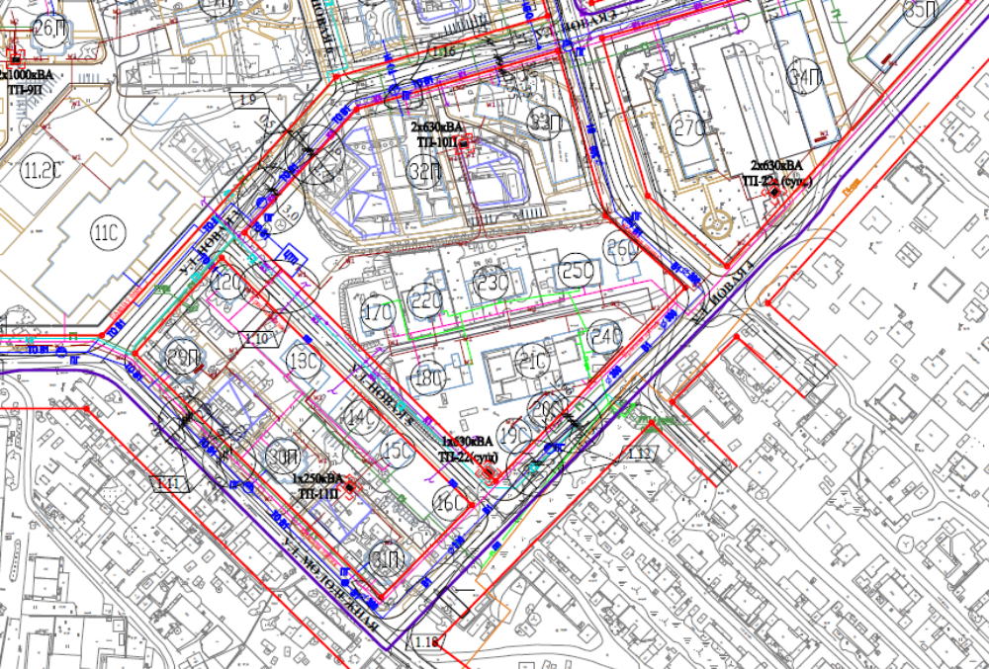
Рисунок 2.1. Фрагмент схемы основных видов внешних инженерных сетей, предназначенных для ресурсного обеспечения жизнедеятельности городского образования

Технологии бестраншейного ремонта городских канализационных коллекторов в условиях плотной городской застройки, насыщенности подземного пространства инженерными коммуникациями, наличия транспортной инфраструктуры (улично-дорожной сети, характеризующейся интенсивным движением автомобильного транспорта) рассматриваются в качестве конкурентных (традиционным или открытым, траншейным методам ремонта) форматов восстановления показателей функциональной эффективности труб городских канализационных коллекторов, находящихся в эксплуатации.
К настоящему времени для практического применения доступны следующие основные виды (способы) бестраншейного ремонта городских канализационных коллекторов [52,53,56]:
- нанесение цементно-песчаных покрытий (ЦПП) на внутреннюю поверхность восстанавливаемого трубопровода (или отдельной трубы канализационного коллектора);
- протаскивание (проталкивание) нового трубопровода во внутреннем пространстве (поврежденного, ремонтируемого) эксплуатируемого коллектора (с его предварительным разрушением или без разрушения) с использованием специального технологического оборудования, например, пневматических пробойников;
- протаскивание гибкой (предварительно сжатой или сложенной U-образной формы) полимерной трубы во внутреннее пространство (поврежденного, ремонтируемого) эксплуатируемого коллектора (метод «труба в трубе»);
- облицовка эксплуатируемого (поврежденного, ремонтируемого) коллектора сегментами из полимерного материала;
- использование гибкого комбинированного рукава (чулка), обеспечивающего формирование конструкции новой, композитной трубы во внутреннем пространстве (поврежденного, ремонтируемого) эксплуатируемого коллектора;
- использование спиралевидных (ленточных) покрытий, наносимых на внутреннюю поверхность эксплуатируемого (поврежденного, ремонтируемого) коллектора.
Критерии целесообразности и рациональности применения конкретного вида (технологии) бестраншейного ремонта эксплуатируемого (поврежденного, ремонтируемого) канализационного коллектора включают: данные детальных диагностических обследований, заключения технической экспертизы по состоянию, возможности строительной (ремонтной) организации, градостроительные условия.
Организация ремонтного (ремонтно-строительного) производства подземных инженерных сетей канализации, функционирующих в условиях сложившейся градостроительной ситуации, характеризуется следующими основными особенностями [48,49]:
- принадлежностью к определенной функционально-территориальной зоне городской среды и сложившимся балансом функциональной насыщенности территории расположения;
- возможным присутствием организационной, технической или технологической сложности при подготовке и проведении ремонтно-строительных работ (процессов);
- отсутствие или недостаточное количество актуализированной и верифицированной информации о техническом состоянии конструктивных элементов, инженерных сетей и грунтовых условий;
- возможным временным дискомфортом и/или нарушением привычных условий жизнедеятельности (прежде всего, для местных жителей) и увеличением экологической нагрузки;
- ограничением доступности или определенным дефицитом возможностей и доступности объектов транспортной инфраструктуры;
- возможным дефицитом материальных ресурсов (электрической энергии, воды, тепла, газа) и условий для организации объектов производственного и непроизводственного назначения в составе территории временного строительного городка.
Учет рассмотренных особенностей определяют состав и количество участников, технических средств, человеческих и материальных ресурсов, конкретных методов и подходов, связанных с практической реализацией организационно-технологических, экономических и управленческих решений для различных этапов ремонта и восстановления технического состояния подземных инженерных сетей.
Анализ существующих (доступных для применения) видов и возможностей различных методов бестраншейного ремонта/восстановления технического состояния подземных инженерных сетей указывает на то, что не существует универсального или однозначно определенного подхода к ремонту или замене эксплуатируемых (поврежденных, ремонтируемых) городских канализационных коллекторов.
Каждый из рассмотренных бестраншейных методов ограничен некоторыми условиями (факторами) применения, которые должны удовлетворять конкретной ситуации. Критерием принятия решений по конкретным объектам исследования (восстановления показателей функциональной эффективности труб канализационных коллекторов), а также оптимальным методам их реализации должна служить научно обоснованная стратегия реконструкции/восстановления городских водоотводящих (канализационных) коллекторов [57,58,59].
В каждом конкретном случае обязательному рассмотрению подлежат следующие параметры состояния среды и конструктивных элементов, формирующих конструктивный состав рассматриваемых инженерных сетей [59,60]:
- характеристики материала, из которого изготовлены трубы канализационного коллектора;
- уровень технического состояния (значение физического износа);
- протяженность участка эксплуатируемого (поврежденного, ремонтируемого) канализационного коллектора;
- диаметр труб канализационного (водоотводящего) коллектора;
- состав и состояние окружающей наземной и подземной инфраструктуры;
- наличие и состав инженерных сетей другого назначения;
- тип, состав и характеристики грунтов естественного (природного) основания;
- наличие подземных/грунтовых вод.
Главным (интегральным) критерием, влияющим на выбор соответствующего метода бестраншейного ремонта городских канализационных коллекторов, является соответствие материала труб и технологии ремонта коллекторов гидрогеологическим условиям и техническим требованиям, предъявляемым к городским инженерным сетям канализации в отношении надежности, долговечности, ремонтопригодности и других эксплуатационных показателей функциональной эффективности.

2.2. Практический опыт применения технологий бестраншейного ремонта водоотводящих (канализационных) коллекторов

2.2.1. Зарубежный опыт применения технологий бестраншейного ремонта водоотводящих (канализационных) коллекторов

Практическое начало системного применения технологий бестраншейного ремонта эксплуатируемого (поврежденного, ремонтируемого) канализационного коллектора в различных градостроительных условиях ряда зарубежных стран относится к концу семидесятых годов двадцатого столетия [51,59].
К настоящему времени (по некоторым статистическим данным) в таких индустриально развитых странах, как США, Великобритания, Германия, примерно 85÷95% объёма работ по ремонту и восстановлению технического состояния городских подземных инженерных сетей, предназначенных для централизованного сбора и транспортировки канализационных водных массивов производится бестраншейным способом. В некоторых крупных городах и городских системах расселения (мегаполисах) Северной Америки и Западной Европы прокладка инженерных коммуникаций традиционным (открытым) способом запрещена нормативно-техническими и нормативно-правовыми регламентами [59,61].
Информация от специализированных производителей работ по ремонту и восстановлению инженерных городских трубопроводных систем (включая сети канализационных коллекторов) позволяют провести экспертную оценку и установить долю вес каждого из известных/применяемых на практике видов технологий бестраншейного ремонта и восстановления труб канализационных коллекторов [61,62,63,64]:
- способ устройства «труба в трубе»: 68÷72 %;
- способ устройства «труба в трубе» с разрушением старого трубопровода: 8÷10 %;
- способ защиты посредством нанесения цементно-песчаной облицовка внутренней поверхности: 6÷8 %;
- способ устройства «чулочной» технологии: 5÷8 %;
- способ устройства предварительно сжатой или сложенной U-образной формы) полимерной трубы: 2÷4 %.

На рисунках 2.2, 2.3 представлены примеры практической реализации наиболее распространенных видов технологий бестраншейного ремонта и восстановления труб параметров технического состояния труб канализационных (водоотводящих) коллекторов подземной прокладки [64].
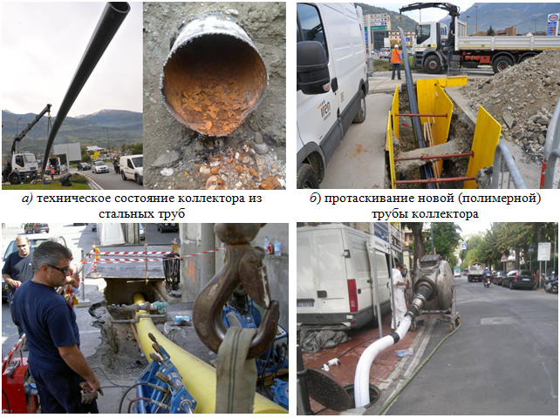
Рисунок 2.2. Восстановление стального канализационного коллектора: способ устройства «труба в трубе» с сохранением эксплуатируемого трубопровода в первоначальном, проектном положении

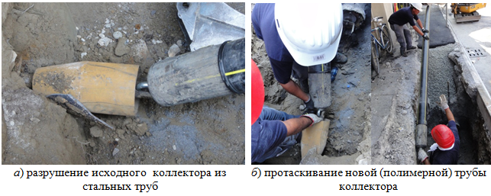
Рисунок 2.3. Восстановление стального канализационного коллектора: способ устройства «труба в трубе» с изменением (разрушением) эксплуатируемого трубопровода

Применение технологического метода «труба в трубе» в формате сохранения эксплуатируемого трубопровода (рисунок 2.2) позволяет протягивать в эксплуатируемый (повреждённый, ремонтируемый) канализационный (водоотводящий) коллектор новые участки труб (полимерных) при минимальном объеме земляных работ. Заведомое уменьшение размеров и геометрических характеристик поперечного сечения трубы не оказывает влияния на пропускную способность, вследствие того, что гидравлические характеристики у полимерных труб канализационного коллектора намного выше, чем у стальных (бетонных, керамических, чугунных).
Применение технологического «труба в трубе» в формате разрушения эксплуатируемого трубопровода (рисунок 2.3) позволяет осуществлять замену изношенных труб из стали, чугуна, бетона, керамики, асбестоцемента, пластика на новые трубы из полимерных и других (долговечных и устойчивых к проявлению дефектов и повреждений) материалов.
В определенных производственных ситуациях оказалось целесообразным и рациональным решением является применение комбинированных видов технологий бестраншейного ремонта и восстановления труб канализационных коллекторов.

2.2.2. Отечественный опыт применения технологий бестраншейного ремонта водоотводящих (канализационных) коллекторов

Отечественный опыт применения технологий бестраншейного ремонта водоотводящих (канализационных) коллекторов несколько отстаёт от соответствующих зарубежных аналогов, как в историческом контексте, так и масштабах его использования.
Известные примеры из отечественного опыта, в целом, подтверждают условия и возможности применения, а также показатели эффективности основных/наиболее распространенных на практике видов (способов) бестраншейного ремонта городских канализационных коллекторов, в том числе и водоотводящих коллекторов, расположенных в условиях плотной городской застройки крупных современных градостроительных образований (мегаполисов) [65,66,67].
В отличие от некоторых зарубежных аналогов, отечественные нормативно-технические и нормативно-правовые регламенты не содержат положений, прямо исключающих возможности использования открытого способа ремонта/восстановления технического состояния подземных инженерных сетей. Закрытый способ ремонта/восстановления технического состояния подземных инженерных сетей (включая трубы канализационных коллекторов) находит применение и распространение вследствие инновационного характера технологий, которые рационально применять именно в условиях плотной городской застройки.
На рисунке 2.4 представлен пример организации рабочей зоны при восстановлении стальных труб канализационного (водоотводящего) коллектора, расположенного в исторической зоне крупного современного мегаполиса, характеризующейся плотной городской и инфраструктурной застройкой участка городской территории.
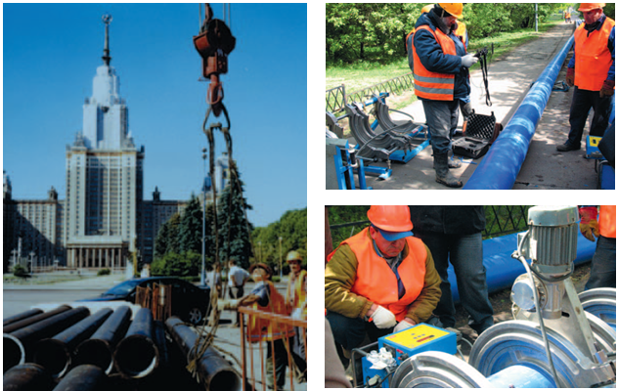
Рисунок 2.4. Восстановление способом бестраншейного ремонта стального канализационного коллектора, расположенного в исторической зоне крупного современного мегаполиса

Даже в самом начале системного применения технологий бестраншейного ремонта канализационных (водоотводящих) коллекторов, например, в 2008 году, в столице Российской Федерации с использованием основных видов (способов) бестраншейного ремонта городских канализационных коллекторов было реконструировано следующее количество подземных инженерных сетей [65,66]:
- водопроводных сетей: 65.6 км;
- самотёчных (безнапорных) сетей канализации: 43.9 км;
- напорных сетей канализации: 10.0 км.
При производстве ремонта/восстановления технического состояния инженерных сетей подземной прокладки наибольшее распространение получили следующие виды технологий бестраншейного ремонта и восстановления труб канализационных коллекторов [67,68]:
- нанесение на внутреннюю поверхность трубопровода защитного цементно-песчаного покрытия;
- протаскивание в существующих трубах новых полиэтиленовых или полимерных труб;
- протаскивание стеклопластикового и полиэтиленового рукава;
- использование пневматических пробойников различных конструкций;
- монтаж в существующих трубопроводах новой трубы из композитных элементов и полимербетонных блоков.
В настоящее время общий объем ремонта/восстановления технического состояния канализационных (водоотводящих) коллекторов с использованием именно бестраншейных методов составляет значительно более 50 % всех реконструированных подземных сетей [67,68].
До начала 1990-х годов коммунальными службами города Санкт-Петербург в качестве приоритетного метода реконструкции подземных инженерных сетей в городе рассматривался открытый способ. Следствием такого подхода являлось: частичная или полная остановка движения транспортных средств (на длительное время) городских улиц; дискомфорт и снижение транспортной доступности, прежде всего, в исторических районах города. Начиная с 1990-х годов в решениях, связанных с восстановлением (ремонтом) канализационных коллекторов, находят применение инновационные технологии бестраншейных видов ремонта [65].
Наметившаяся тенденция приобрела устойчивый характер и подкрепляется в настоящее время ежегодным приростом использования бестраншейных технологий. Использование современных бестраншейных технологий позволяет осуществлять реконструкцию и строительство новых сетей канализационных коллекторов в городе без полного закрытия движения на улицах в короткие сроки.
Отмеченные достоинства бестраншейного способа ремонта/восстановления технического состояния инженерных сетей подземной прокладки являются основной движущей силой распространения, развития и совершенствования соответствующих инновационных технологий.

2.3. Характеристика инновационного направления бестраншейной технологии ремонта стальных канализационных коллекторов

2.3.1. Основные особенности и область применения метода

Исправление производственной ситуации, связанной с некоторой (частичной или полной) утратой функционального качества, целесообразно осуществлять при помощи такого метода ремонта (реновации), который позволяет обеспечить минимизацию воздействия на восстанавливаемый канализационный коллектор и условия окружающей его среды [51,54].
Именно неопределенность, связанная с оценкой технического состояния восстанавливаемых инженерных сетей, формирует затруднения в принятии эффективного/рационального решения по виду и составу комплекса мероприятий, направленных на ремонт (реновацию) канализационных коллекторов.
Инновационные методы восстановления функционального качества канализационного коллектора ориентированы на применение таких способов организации диагностики (оперативного получения информации) параметров технического и функционального состояния подземных инженерных сетей, а также эффективных технологических приемов производства восстановительных мероприятий, при которых не нарушается установленный порядок условий эксплуатации.
Одним из таких инновационных методов восстановления функционального качества стальных канализационных труб, с использованием бестраншейной технологии, получил название метода «чулочной» технологии (CIPP, Cured-in-Place Pipe Lining) [69,70,71].
Сущность рассматриваемого, инновационного метода состоит в размещении (наклеивании) на внутренней поверхности трубы поврежденного канализационного коллектора гибкого (Cured-in-Place) облицовочного рукава (или «чулка»), выполненного из стеклопластикового, полимерного или нетканого материала относительно небольшой толщины: 5÷25 мм (рисунок 2.5).

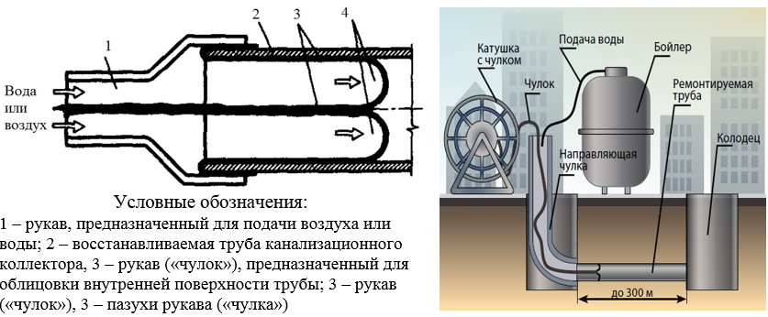
Рисунок 2.5. Основные структурные особенности и схема применения метода CIPP, Cured-in-Place Pipe Lining

Технологическая последовательность рабочих процессов (операций) включает следующие этапы и работы/мероприятия [72,73]:
- подготовительный этап:
- организацию рабочей зоны;
- подготовку и проверку исправности машин и механизмов;
- подготовку и проверку исправности инвентаря и инструментов;
- подготовку и проверку материальных ресурсов (воздуха, воды);
- обработка рукава («чулка») специальными: пропиточным (с внутренней стороны) и клеящим (с внешней стороны) составами;
- очистка внутренней поверхности труб восстанавливаемого канализационного коллектора.
- основной этап:
- ввод облицовочного рукава и закрепление (прикрепление) на начальном участке (с внутренней стороны) восстанавливаемой трубы коллектора;
- подача в образовавшиеся пазухи сжатый воздух или воду при помощи специального рукава;
- поддерживание процесса продвижения облицовочного рукава по внутреннему пространству трубы посредством формирования требуемого давления воздуха (воды). Давление воздушной (водной) среды позволяет осуществлять герметизацию при повороте трубы от прямолинейной части на угол, до 30 градусов;
- операционный контроль плотности и равномерности «приклеивания» облицовочного рукава («чулка») к внутренней поверхности коллектора;
- удаление воды (в случае ее использования) из внутреннего пространства трубы коллектора после завершения продвижения (протаскивания) облицовочного рукава («чулка»);
- специальная обработка внутреннего пространства трубы с приклеенным облицовочным рукавом («чулком»): паром (под давлением), инфракрасным, ультрафиолетовым излучением ― для достижения быстрого и качественного отвердевания клея;
- заключительный этап:
- диагностика состояния поверхности облицовочного рукава («чулка») дистанционным способом, с использованием роботизированных установок;
- гидравлическое испытание восстановленного участка (трубы) канализационного коллектора;
- демонтаж элементов рабочей зоны.
На рисунке 2.6 представлены основные рабочие процессы (операции), составляющие технологическую последовательность ремонта (восстановления) канализационных коллекторов [74].
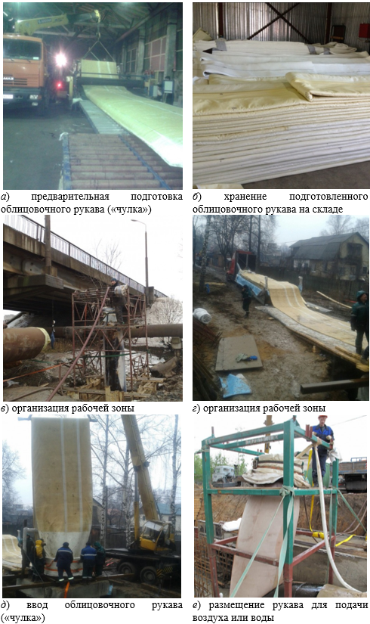
Рисунок 2.6. Основные структурные особенности рабочие процессы (операции), по методу CIPP, Cured-in-Place Pipe Lining
Рассматриваемый метод восстановления функционального качества стальных канализационных труб может применяться для напорных и безнапорных водоводов, состоящих из труб круглого (овального или квадратного) сечения диаметром: от 60 до 3000 мм. В отечественной практике метод нашел применение при восстановлении стальных и железобетонных канализационных коллекторов диаметром: от 100 до 800 мм. Для устройства внутреннего слоя предусматривается использование облицовочных рукавов, изготовленных из стеклопластика [75,76].
Относительно тонкая толщина материала «чулка» не приводит к снижению пропускной способности сечения трубы коллектора. После затвердевания внутренняя поверхность восстановленного водовода становится более гладкой и способствует минимизации условий для загрязнения и накопления отложений.
Тонкий материал облицовочного рукава представляет собой формат пассивной защиты поврежденной трубы канализационного коллектора от воздействий следующих видов негативных эксплуатационных факторов:
- воздействия транспортируемых хозяйственно-фекальных (канализационных) вод;
- абразивного износа;
- поступления подземных (грунтовых) вод.
В безнапорных канализационных коллекторах устройство облицовочного рукава способствует герметизации поврежденных стыковых участков и незначительных (поверхностных) дефектов (например, трещин, шелушений).
Рассматриваемый метод формирования системы «труба в трубе» менее трудоемок и сложен (по сравнению с другими методами протаскивания трубы в коллекторе), но требует значительных затрат в связи со стоимостью применяемых высококачественных и технологичных современных материалов и необходимостью эксплуатации специального оборудования (в основном, зарубежного производства), необходимого для выполнения рабочих операций.
Применение данного метода требует качественной подготовки поверхности восстанавливаемого коллектора с очисткой до плотного (не подвергшегося коррозии) материала трубы.

2.3.2. Характеристики применяемых материалов

Основной материал (облицовочный рукав), который используется в рассматриваемом методе бестраншейной реновации канализационных коллекторов, позволяет восстанавливать показатели функциональной эффективности подземных коллекторов (из стали, чугуна, железобетона, асбоцемента, керамики или других материалов, имеющих сквозные повреждения коррозией и частичные разрушения труб), предназначенных для перекачки канализационных стоков любой агрессивности.
Использование композиционного (облицовочного) рукава, состоящего из нетканого полотна из лавсановых волокон и армированного полиэфирными нитями высокой прочности, позволяет обеспечить срок эксплуатации соответствующей системы «труба в трубе» не менее, чем 50 лет [70,75].
Состав материала облицовочного рукава включает: слой из первичного полиэфирного иглопробивного материала, армированного сеткой (стекловолокно, полиэфирная тканая, полиэстер), наполнение из иглопробивного первичного полиэфирного материала, слой из иглопробивного первичного полиэфирного материала с покрытием из модифицированного ПВХ.
Армированный слой прошивается двойной кевларовой нитью, наполнение сшивается лавсановой нитью повышенной прочности, слой с покрытием из ПВХ сшивается двойной кевларовой нитью (рисунок 2.7).
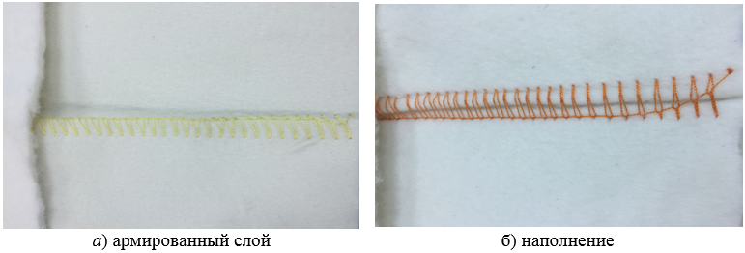
Рисунок 2.7. Состав материалов облицовочного рукава «чулочной» технологии восстановления стальных труб

Толщина и состав рукава зависят от технологии устройства облицовки (вода, воздух) внутренней поверхности трубы восстанавливаемого коллектора. Для проведения мероприятий по восстановлению стальных канализационных труб доступны материалы (облицовочные рукава) отечественного и зарубежного производства.

2.3.3. Характеристики машин и оборудования

Технологическая последовательность рабочих процессов (операций), которые производятся в ходе восстановления труб канализационного коллектора рассматриваемым бестраншейным методом, допускает механизацию производства работ с использованием специализированного оборудования.
На подготовительном этапе производится диагностика фактического состояния восстанавливаемого участка труб канализационного коллектора. В ходе диагностики устанавливаются рабочие характеристики (длина участка, форма и размеры внутреннего пространства коллектора) и состояние (степень загрязнения) внутренней поверхности труб коллектора. Для выполнения диагностики используются мобильные роботизированные установки, оснащенные телеметрическими приспособлениями для отображения и цифровой обработки результатов обследования (рисунок 2.8).
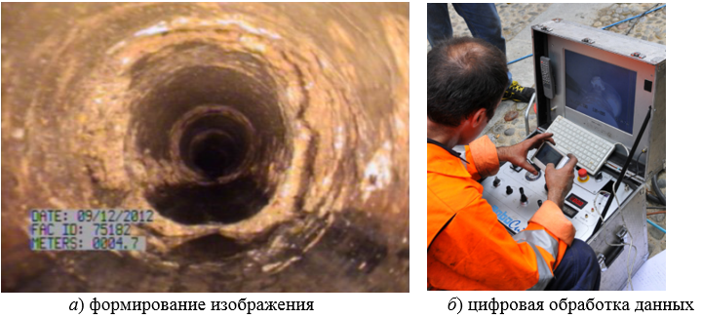
Рисунок 2.8. Мероприятия по диагностике поврежденного коллектора

Доставка подготовленного (обработанного) рукава или «чулка» к месту устройства рабочей зоны осуществляется специальными транспортными средствами (рисунок 2.9).
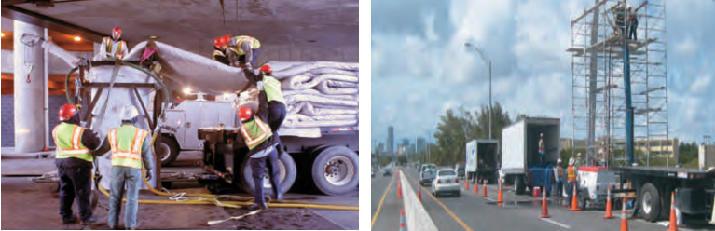
Рисунок 2.9. Доставка рабочего материала к месту устройства/рабочую зону

Организация и поддерживание процесса продвижения облицовочного рукава по внутреннему пространству трубы осуществляется посредством формирования требуемого давления воздуха или воды (рисунок 2.10).

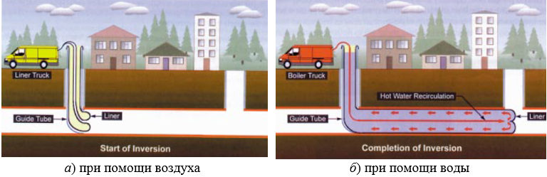
Рисунок 2.10. Схема формирования давления в стальной трубе коллектора

Для обеспечения процесса продвижения облицовочного рукава используются мобильные машины и устройства для генерации воздуха и воды (рисунок 2.11).

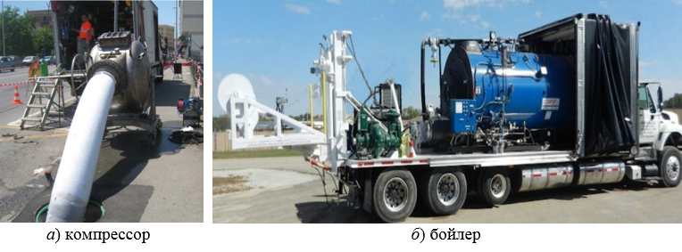
Рисунок 2.11. Машины и устройства для генерации воздуха и воды

На заключительном этапе восстановления стальных труб канализационного коллектора производится диагностика фактического состояния. В процессе диагностики производится контроль состояния внутренней поверхности труб. Для диагностики используются мобильные роботизированные установки, оснащенные телеметрическими приспособлениями для отображения и цифровой обработки результатов обследования (рисунок 2.12).
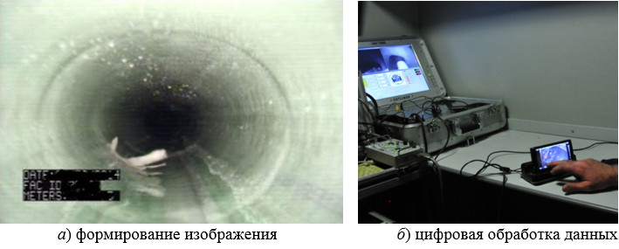
Рисунок 2.12. Диагностика (контроль качества) восстановленной стальной трубы коллектора

В ряде случаев предусматривается специальная обработка внутреннего пространства трубы с приклеенным облицовочным рукавом («чулком») ультрафиолетовым излучением ― для достижения быстрого и качественного отвердевания клея. Производство работ производится при помощи специального оборудования ― устройств, генерирующих ультрафиолетовые лучи во внутреннем пространстве трубы коллектора (рисунок 2.13).
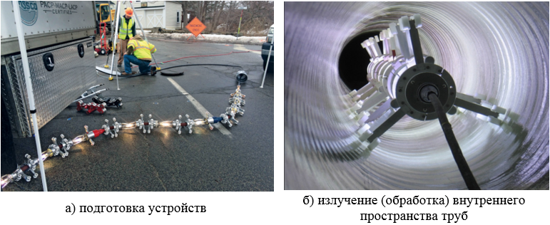
Рисунок 2.13. Обработка внутренней поверхности коллектора ультрафиолетовым излучением

Для проведения реновации труб подземных канализационных коллекторов рассматриваемым бестраншейным методом доступны машины и приспособления (устройства), но, преимущественно, зарубежного производства.

2.4. Методика технико-экономической оценки и выбора оптимальной технологии бестраншейного ремонта водоотводящих (канализационных) коллекторов

Функциональную эффективность каждого из доступных методов восстановления частично или полностью утраченного функционального качества подземных канализационных коллекторов (эксплуатируемых в условиях городской среды) может быть охарактеризована/оценена некоторым количеством единичных (абсолютных) и относительных показателей, которые получили название технико-экономических показателей (ТЭП).
К категории единичных (абсолютных) относятся такие показатели, которые отображают непосредственную характеристику свойства или состояния объекта исследования, в данном случае, стальной трубы канализационного коллектора. К числу абсолютных показателей, например, можно отнести диаметр, длину стальной трубы коллектора.
К категории относительных относятся такие показатели, которые отображают опосредованную характеристику свойства или состояния объекта исследования, в данном случае, стальной трубы канализационного коллектора. К числу относительных показателей, например, можно отнести вес, стоимость одного погонного метра стальной трубы коллектора.
Действующая практика разработки и практической реализации разработанных проектных решений подразумевает раздельное применение ТЭП при оценке эффективности определенного метода/технологии восстановления функциональных свойств/качества стальных труб коллекторов.
При разработке комплекса мероприятий по восстановлению показателей функциональной эффективности труб подземных канализационных коллекторов может применяться подход/метод вариантного проектирования мероприятий/приемов/технологий восстановления стальных труб коллекторов [77,78].
Суть рассматриваемого подхода/метода заключается в предложении и анализе ТЭП для нескольких возможных вариантов восстановления поврежденных стальных труб системы водоотведения. Предлагаемые для конкурентного сравнения варианты могут отличаться: основным способом восстановления показателей функциональной эффективности канализационных коллекторов (открытый или закрытый способ); конструктивными решениями (например, полная или частичная замена труб); технологией ремонта и восстановления с учетом доступности материалов, машин и ресурсов.
К числу основных целей, которые достигаются применением метода вариантного проектирования, можно отнести:
- Оптимизация проектных решений по некоторым, ключевым особенностям, которые могут быть отображены посредством единичных (абсолютных) и относительных показателей.
- Повышение уровня качества разработки и реализации проектных решений, непосредственно, в условиях строительной площадки, при производстве строительно-монтажных/восстановительных работ.
- Оптимизация материальных и нематериальных ресурсов, включая стоимость, сроки проведения, трудозатраты, необходимых для реализации установленных проектных решений.
- Системный учет вопросов, связанных с экологическими, социальными и градостроительными аспектами реализации производственных процедур восстановления функционального качества стальных труб коллекторов.
Вариантное проектирование отображает принцип современного похода к формированию условий обеспечения высокой эффективности, устойчивости, надежности и экономической целесообразности строительного/ремонтно-строительного производства.
Решением проектной задачи является такой вариант проектирования метода/технологии восстановления функционального качества труб коллектора, который обеспечивает наилучшие абсолютные и/или относительные показатели ТЭП.
В самом общем виде, результат применения метода/приема вариантного проектирования (способов восстановления показателей функциональной эффективности канализационных коллекторов) можно представить аналитической зависимостью вида:
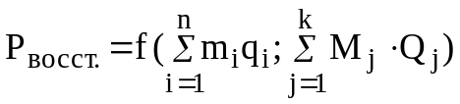. (2.1)
где:
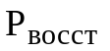― интегральный/системный показатель эффективности принятого способа восстановления функциональных свойств стальных труб канализационных коллекторов;
m_{i} ― единичный (абсолютный) показатель эффективности рассматриваемого варианта метода/технологии восстановления;
q_{i} ― удельный вес единичного (абсолютного) показателя эффективности рассматриваемого варианта метода/технологии восстановления;
n ― общее количество принятых к рассмотрению единичных показателей эффективности;
M_{j} ― относительный показатель эффективности рассматриваемого варианта метода/технологии восстановления;
Q_{j} ― удельный вес относительного показателя эффективности рассматриваемого варианта метода/технологии восстановления;
k ― общее количество принятых к рассмотрению относительных показателей эффективности.

Аналитическая зависимость вида (2.1) характеризует концепцию системной оценки принятия решений (оценки эффективности принятого способа восстановления функциональных свойств стальных труб канализационных коллекторов) и предполагает применение методов и приемов системного анализа сложных систем, образований и процессов [79,80].
При определении количественного значения интегрального/системного показателя эффективности принятого способа восстановления функциональных свойств стальных труб канализационных коллекторов (Р_{восст}) к рассмотрению может быть принято произвольное количество (n) единичных и относительных (k) показателей вида 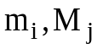.
В качестве единичных и относительных показателей эффективности рассматриваемого варианта метода/технологии восстановления возможно использование, как действующих, установленных нормативно-техническими и нормативно-правовыми документами, технико-экономических показателей, так и других показателей, которые более точно характеризуют суть протекающих процессов именно для данного, конкретного случая восстановления показателей функциональной эффективности канализационных коллекторов подземных инженерных сетей.

Выводы по Главе 2
Проведен анализ основных негативных факторов, которые сопровождают процессы эксплуатации подземных городских коллекторов и способствуют снижению показателей их функциональной эффективности.
Технологии бестраншейного способа ремонта городских канализационных коллекторов рассматриваются в качестве конкурентных (традиционным или открытым, траншейным методам ремонта) методов восстановления показателей функциональной эффективности труб городских канализационных коллекторов, находящихся в эксплуатации.
Проведен анализ основных современных способов бестраншейного восстановления полностью или частично утраченного качества городских канализационных коллекторов, приведена характеристика и основные особенности их применения, достоинства и недостатки для условий городской среды. Рассмотрен зарубежный и отечественный опыт применения бестраншейных методов, доступных для реновации труб канализационных коллекторов.
Особое внимание уделено одному из наиболее эффективных методов бестраншейной реновации, который состоит в облицовке внутренней поверхности трубы канализационного коллектора гибкими рукавами («чулочной» технологии, CIPP (Cured-in-Place Pipe Lining) метод). Рассмотрены область применения и технологическая последовательность производства рабочих процессов и операций. Приведены характеристики материалов, машин и устройств, необходимых для восстановления поврежденных труб канализационных коллекторов.
Рассмотрена концепция системного подхода к оценке конкурентных вариантов (способов) восстановления показателей функциональной эффективности стальных труб канализационных коллекторов. Функциональная эффективность методов реновации оценивается некоторым количеством единичных абсолютных и относительных показателей с учетом их удельной значимости.

Глава 3. Оценка показателей эффективности применения технологий бестраншейной реновации водоотводящих (канализационных) коллекторов

3.1. Характеристика конструктивных решений и показателей технического состояния объекта реновации (канализационного коллектора)

3.2. Основные технико-экономические показатели производства строительных процессов с применением традиционной (нормативно-технической) технологии ремонта канализационного коллектора

3.3. Основные технико-экономические показатели производства строительных процессов с применением технологии бестраншейной реновации канализационного коллектора

3.4. Практические рекомендации по выбору оптимальной технологии бестраншейного ремонта для различных типов канализационных (водоотводящих) коллекторов

Выводы по Главе 3

Заключение

Список литературы

1. СП 30.1325800.2016. Внутренний водопровод и канализация зданий. Актуализированная редакция СНиП 2.04.01-85*. ― М.: Министерство строительства и жилищно-коммунального хозяйства Российской Федерации. 2016. ― 101 с.
2. СП 42.13330.2011. Градостроительство. Планировка и застройка городских и сельских поселений. Актуализированная редакция СНиП 2.07.01-89*. ― М.: Минрегион России. 2010. ― 114 с.
3. СП 32.13330.2012. Канализация. Наружные сети и сооружения. Актуализированная редакция СНиП 2.04.03-85. ― М.: Минрегион России. 2010. ― 91 с.
4. Голубев Г.Н. Основы геоэкологии. ― М.: Кнорус. 2013. ― 315 с.
5. Яковлев С.В., Карелин Я.А., Жуков А.И., Колобанов С.К. Канализация. ― М.: Стройиздат. 1975. ― 632 с.
6. СП 131.13330.2012. Строительная климатология. Актуализированная редакция СНиП 23-01-99*. ― М.: Минрегион России. 2013. ― 128 с.
7. Федоров Н.Ф., Аксельрод А.С. Городские подземные сети и коллекторы. ― М.: Стройиздат. 1972. ― 303 с.
8. Беляев В.Л. Совершенствование системы стандартизации городских коммуникационных подземных коллекторов в России / В.Л. Беляев, Е.Н. Воробьева // Экономика строительства и природопользования. – 2018. – № 4(69). – С. 52-61.
9. Бабкин В.Ф. Инженерные сети: Учебное пособие / В. Ф. Бабкин, В. Н. Яценко, В. Ю. Хузин. – Воронеж: Воронежский государственный архитектурно-строительный университет ЭБС АСВ, 2012. – 96 с.
10. Степанец В.Г. Инженерные сети и оборудование. ― Омск: СибАДИ. 2005. ― 121 с.
11. Растяпина О.А. Городские инженерные системы / О.А. Растяпина. – Волгоград: Волгоградский государственный технический университет, 2018. – 102 с.
12. Жукова Н. С. Инженерные системы и сооружения: Часть. 3. Водоснабжение и водоотведение / Н. С. Жукова, В. Н. Азаров. – Волгоград: Волгоградский государственный технический университет, 2020. – 135 с.
13. ГОСТ 17.1.1.01-77. Охрана природы. Гидросфера. Использование и охрана вод. Основные термины и определения. ― М.: Госстандарт СССР. 1977. ― 12 с.
14. Акимов В.А. Водоснабжение и водоотведение / В.А. Акимов, Ю.И. Соколов // Риски аварий в сфере жилищно-коммунального хозяйства России. – М.: Всероссийский научно-исследовательский институт по проблемам гражданской обороны и чрезвычайных ситуаций МЧС России, 2013. – С. 94-149.
15. СП 14.13330.2014. Строительство в сейсмических районах. СНиП ІІ-7-81*. ― М.: Минрегион России. 2014. ― 126 с.
16. СП 22.13330.2011. Основания зданий и сооружений. ― М.: Минрегион России. 2011. ― 162 с.
17. СП 249.1325800.2016. Коммуникации подземные. Проектирование и строительство закрытым и открытым способами. ― М.: Министерство строительства и жилищно-коммунального хозяйства Российской Федерации. 2016. ― 100 с.
18. СП 265.1325800.2016. Коллекторы коммуникационные. Правила проектирования и строительства. ― М.: Министерство строительства и жилищно-коммунального хозяйства Российской Федерации. 2016. ― 75 с.
19. ГОСТ 20054-2016. Трубы бетонные безнапорные. Технические условия. ― М.: Федеральное агентство по техническому регулированию и метрологии. 2016. ― 22 с.
20. ГОСТ 6482-2011. Трубы железобетонные безнапорные. Технические условия. ― М.: Федеральное агентство по техническому регулированию и метрологии. 2012. ― 29 с.
21. ГОСТ 32413-2013. Трубы и фасонные части из непластифицированного поливинилхлорида для систем наружной канализации. Технические условия. ― М.: Федеральное агентство по техническому регулированию и метрологии. 2013. ― 28 с.
22. Тулаев А.Я. Строительство улиц и городских дорог. Часть I. ― М.: Стройиздат. 1987. ― 480 с.
23. Харькин В. А. Разработка системного подхода и оптимизация эксплуатации безнапорных водоотводящих сетей: диссертация кандидата технических наук: 05.23.04 / Харькин Владислав Альбертович. ― М.: 2003. ― 197 c.
24. Хантаев И. С. Интенсификация эксплуатации и восстановления безнапорных водоотводящих сетей в условиях больших городов: диссертация кандидата технических наук: 05.23.04 / Хантаев Ислам Саидамиевич. ― М.: 2009. ― 231 c.
25. Орлов В.А., Хантаев И.С. Исследование дестабилизирующих факторов, влияющих на работоспособность водоотводящих сетей. // Вестник МГСУ. 2008. № 4. ― С. 116‒121.
26. Дрозд Г.Я. Риски в производственной деятельности предприятий водопроводно-канализационного хозяйства / Г.Я. Дрозд, М.Ю. Хвортова // Агротехника и энергообеспечение. – 2015. – № 1(5). – С. 161-173.
27. Новиков А.М. Виды повреждений сети водоотведения и причины их возникновения / А.М. Новиков // НАУКА и ИННОВАЦИИ в XXI ВЕКЕ: АКТУАЛЬНЫЕ ВОПРОСЫ, ОТКРЫТИЯ и ДОСТИЖЕНИЯ: сборник статей победителей IV Международной научно-практической конференции: в 3 частях, Пенза, 05 июня 2017 года. Том Часть 1. – Пенза: "Наука и Просвещение" (ИП Гуляев Г.Ю.), 2017. – С. 172-179.
28. Осмотр коллектора в г. Самаре [Электронный ресурс] ― http://www.linabond.ru/news/?id=2 . (дата обращения: 11.07.2025).
29. Кто спасёт подмосковные реки [Электронный ресурс] ― http://rusplt.ru/society/kto-spaset-podmoskovnyie-reki-18406.html. (дата обращения: 11.07.2025).
30. СП 28.13330.2012. Защита строительных конструкций от коррозии. Актуализированная редакция СНиП 2.03.11-85. ― М.: Министерство регионального развития Российской Федерации. 2011. ― 99 с.
31. Яковлев В.В. Прогнозирование коррозионной стойкости бетона и железобетона в агрессивных жидких и газовых средах: диссертация на соискание учёной степени доктора технических наук: 05.23.05 / Яковлев Владимир Валентинович. ― Уфа: 2000. ― 411 с.
32. Степанов С. Н. Прогнозирование долговечности железобетонных конструкций, работающих в агрессивных средах с учетом коррозионного износа рабочей арматуры: диссертация кандидата технических наук: 05.23.01 / Степанов Сергей Николаевич ― Нижний Новгород: 2005 ― 213 с.
33. Пилипенко В.Н. Повышение биологической стойкости канализационных бетонных труб физико-химическим способом / В.Н. Пилипенко, В.И. Братчун, Г.Я. Дрозд, М.Ю. Хвортова // Вестник Донбасской национальной академии строительства и архитектуры. – 2014. – № 1(105). – С. 3-9.
34. Водолазская Н.В. Модели повышения надежности некоторых технических систем / Н.В. Водолазская // Совершенствование инженерно-технического обеспечения производственных процессов и технологических систем: Материалы национальной научно-практической конференции с международным участием, Оренбург, 04 февраля 2022 года / Оренбургский государственный аграрный университет. – Оренбург: ООО "Агентство "Пресса", 2022. – С. 304-308.
35. Шишмарёв В.Ю. Надежность технических систем: учебник для вузов / В. Ю. Шишмарёв. — Москва: Издательство Юрайт, 2025. — 289 с.
36. Гальперин Е.М. Надежность систем водоснабжения и водоотведения / Е.М. Гальперин // Современные проблемы науки и образования. – 2009. – № 1. – С. 26-27.
37. Алексеев М.И. Надежность систем водоотведения: монография / М.И. Алексеев, Ю. А. Ермолин; М. И. Алексеев, Ю. А. Ермолин. – Санкт-Петербург: Санкт-Петербургский государственный архитектурно-строительный университет, 2010. – 165 с.
38. Степанов М.А. Проблемы надежности трубопроводов систем водоснабжения и водоотведения и пути их решения / М. А. Степанов, О. Г. Примин // Водоснабжение и санитарная техника. – 2021. – № 10. – С. 7-15.
39. Дерюшев Л. Г. Показатели надежности трубопроводных систем водоснабжения и водоотведения. // Водоснабжение и санитарная техника. 2001. №12. ― С.6‒9.
40. ГОСТ 27410-89. Надежность в технике. Основные понятия. Термины и определения. ― М.: Издательство стандартов. 1990. ― 37 с.
41. Полещук, О. М. Основные понятия теории вероятностей, математической статистики и теории случайных процессов / О. М. Полещук, Е. Г. Комаров. ― Москва: МГТУ им. Баумана, 2014. ― 248 с.
42. Козлов, В. В. Теория вероятностей. Элементы математической статистики и теории надежности: учебное пособие / В. В. Козлов; Российский государственный торгово-экономический университет. – Пермь: Российский государственный торгово-экономический университет, 2011. – 137 с.
43. Ивашев-Мусатов О. С. Теория вероятностей и математическая статистика: Учебник и практикум / О. С. Ивашев-Мусатов. – 3-е изд., испр. и доп. – Москва: Издательство Юрайт, 2016. – 224 с.
44. ГОСТ Р МЭК 61650−2007. Надежность в технике. Методы сравнения постоянных интенсивностей отказов и параметров потока отказов. ― Москва: Стандартинформ. 2007. ― 16 с.
45. Гмурман В. Е. Теория вероятностей и математическая статистика: Учебник / В. Е. Гмурман, В. В. Гмурман, Т. В. Колосова. – 12-е издание. – Москва: Издательство Юрайт, 2016. – 479 с.
46. Сотникова О. А. Элементы математического моделирования при изучении теории вероятностей / О. А. Сотникова // Педагогика в теории и на практике: актуальные вопросы и современные аспекты: сборник статей XVII Международной научно-практической конференции, Пенза, 25 декабря 2023 года. – Пенза: Наука и Просвещение (ИП Гуляев Г.Ю.), 2023. – С. 69-72.
47. Гальперин Е. М. О надежности и техническом обслуживании канализационной сети / Е. М. Гальперин, Д. С. Комаров // Водоснабжение и санитарная техника. – 2014. – № 8. – С. 62-70.
48. Непаридзе Р. Ш. Проблемы эксплуатации и капитального ремонта больших канализационных коллекторов / Р. Ш. Непаридзе, М. А. Мордясов, У. Г. Хусаинов // Чистый город. – 2003. – № 1 (21). – С. 33-39.
49. Орлов В.А. Разработка стратегии восстановления городских водоотводящих сетей / В.А. Орлов, В.А. Харькин // РОСТ. – 2001. – №3. – С. 20-27.
50. Ланкевич В.Н. Технологии и комплекты оборудования для бестраншейной замены подземных коммуникаций из современных материалов / В.Н. Ланкевич // Интерэкспо Гео-Сибирь. – 2017. – №4. – С.69-73.
51. Kuliczkowski A. Technologie beswykopowe w inzeynierii srodowiska. / A. Kuliczkowski, E. Kuliczkowski, A. Zwierzchowska ― Józefosław: Seidel-Przywecki. 2010. ― 735 p.
52. Рыбаков А.П. Основы бестраншейных технологий / А.П. Рыбаков. ― Москва: ПрессБюро №1. 2005. ― 304 с.
53. Юдина А.Ф. Инновационные технологии бестраншейной прокладки новых и ремонта старых инженерных сетей. / А.Ф. Юдина, Е.А. Кобелев // Вестник гражданских инженеров. – 2017. – №3 (62). – С.101-108.
54. Жмаков Г.Н. Совершенствование оборудования для бестраншейной реконструкции трубопроводов / Г.Н. Жмаков, А.А. Шайхадинов // Вестник МГСУ. 2015. №1. ― С.63-73.
55. Город Тарко-Сале. [Электронный ресурс]. URL:
https://www.yanao.ru/activity/1193/ // (дата обращения: 17.07.2025).
56. Примин О.К. Инновационные технологии бестраншейного ремонта канализационных трубопроводов / О.К. Примин, А.А. Отставнов, А.В. Тен // Коммунальный комплекс России. 2016. №12. ― С.1-5.
57. Храменков С.В. Стратегия модернизации водопроводной сети / С.В. Храменков ― Москва: Стройиздат. 2005. ― 398 с.
58. Храменков С.В., Примин О.Г., Орлов В.А. Реконструкция трубопроводных систем / С.В. Храменков, О.Г. Примин, В.А. Орлов. ― Москва: Ассоциация строительных вузов. 2008. ― 215 с.
59. Infrastruktur fur die Zukunft. ― Weimar: Rohrbau-Kongress. 2008. ― 224 p.
60. Орлов В.А. Строительство, реконструкция и ремонт водопроводных и водоотводящих сетей бестраншейными методами / В.А. Орлов, Е.В. Орлов. ― Москва: Инфа. 2007. ― 221 с.
61. Argus Group. Projects [Электронный ресурс]. URL: http://www.arguslimited.com/en/projects (дата обращения: 18.07.2025).
62. Aegion. United Pipeline Systems [Электронный ресурс]. URL: http://www.aegion.com/about/our-brands/united (дата обращения: 18.07.2025).
63. Фаттахов М.М. Совершенствование бестраншейной технологии восстановления (реконструкции) трубопроводных систем / М.М. Фаттахов // Нефтегазовое дело. ― 2006. №3. ― С.1‒11.
64. Saster Pipe. Specialisti del sottosuolo [Электронный ресурс]. URL: http://www.sasterpipe.it/galleria_fotografica.asp (дата обращения: 18.07.2025).
65. Зарубин А.П. Бестраншейные технологии в мегаполисах / А.П. Зарубин, К.Г. Неяскин // Стройпрофиль. 2009. №2/1. ― С.13‒16.
66. Солнцева К. А. Способы прокладки сетей бестраншейными методами / К. А. Солнцева // Sustainable development forum - 2023: Сборник статей III Международной научно-практической конференции, Петрозаводск, 27 июня 2023 года. – Петрозаводск: Международный центр научного партнерства «Новая Наука» (ИП Ивановская И.И.), 2023. – С. 65-77.
67. Отставнов А.А. Первоочередность восстановления трубопроводов водоснабжения и водоотведения / А.А. Отставнов, Е.В. Орлов, И.С. Хантаев // Строительный инжиниринг. ― 2007. ― № 10. ― С.44-49.
68. Сахарова А.А. Бестраншейный ремонт водопроводных и канализационных трубопроводов / А.А. Сахарова, Ю.Ю. Юрьев, А.Ю. Гильгенберг, Е.А. Котовчихина // Инновационное развитие регионов: потенциал науки и современного образования: Материалы III Национальной научно-практической конференции, Астрахань, 07 февраля 2020 года / Под общей редакцией Т.В. Золиной. Том 3. – Астрахань: Астраханский государственный архитектурно-строительный университет, 2020. – С. 227-229.
69. Knight, M.A. Health Risks Assessment from Cured-in-Place Pipe Lining Fugitive Styrene Emissions in Laterals / M. A. Knight, M. A. Ioannidis, F. Salim [et al.] // Journal of Pipeline Systems Engineering and Practice. – 2023. – Vol. 14, No. 1. – DOI 10.1061/(asce) ps.1949-1204.0000690.
70. Hicks, J. A Comparative Review of Trenchless Cured-in-Place Pipe (CIPP) With Spray Applied Pipe Lining (SAPL) Renewal Methods for Pipelines / J. Hicks, V. Kaushal, K. Jamali // Frontiers in Water. – 2022. – Vol. 4. – DOI 10.3389/frwa.2022.904821.
71. Adebola, T. O. Distributed Strain Sensing to Study a Composite Liner for Cast Iron Water Pipe Rehabilitation / T. O. Adebola, N. Hoult, Ia. D. Moore // Journal of Testing and Evaluation. – 2020. – Vol. 48, No. 6. – P. 4283-4303. – DOI 10.1520/jte20170497.
72. Алексеев, А. В. Разработка бестраншейной технологии восстановления изношенных трубопроводов установкой внутренней оболочки: специальность 25.00.19 "Строительство и эксплуатация нефтегазопроводов, баз и хранилищ": автореферат диссертации на соискание ученой степени кандидата технических наук / Алексеев Алексей Викторович. – Уфа, 2013. – 24 с.
73. Переселков, В.В. Эффективность проведения реконструкции газопровода методом протяжки полиэтиленовых труб / В. В. Переселков // Наука и инновации в XXI веке: актуальные вопросы, открытия и достижения: Сборник статей XIV Международной научно-практической конференции, Пенза, 25 августа 2019 года. – Пенза: "Наука и Просвещение" (ИП Гуляев Г.Ю.), 2019. – С. 137-140.
74. Бестраншейные технологии ремонта трубопроводов. [Электронный ресурс]. URL: http://www.visnw.ru/page3.html (дата обращения: 22.10.2025).
75. Толмачев, А.А. Чулочный метод ремонта трубопровода / А. А. Толмачев, В. А. Иванов // Нефтегазовый терминал: сборник научных статей Международной научно-технической конференции, Тюмень, 17–20 ноября 2015 года / Под общей редакцией С.Ю. Подорожникова. Том Выпуск 8. – Тюмень: Тюменский государственный нефтегазовый университет, 2015. – С. 182-186.
76. Масюк, В.В. Экологически безопасные технологии восстановления трубопроводов / В. В. Масюк, А. М. Лыско // Развитие аграрной науки и практики: состояние, проблемы и перспективы: материалы международной научно-практической конференции студентов, аспирантов и молодых ученых, посвященной 115-летию агрономического факультета Донского ГАУ, Персиановский, 26 мая 2022 года. – Персиановский: Федеральное государственное бюджетное образовательное учреждение высшего образования "Донской государственный аграрный университет", 2022. – С. 98-102.
77. Ключникова, О.В. Влияние комплексной оценки решений на вариантное проектирование объектов / О.В. Ключникова, Н.В. Клячева // Строительство-2014: современные проблемы промышленного и гражданского строительства: Материалы международной научно-практической конференции, Ростов-на-Дону, 18–19 декабря 2014 года / Ростовский государственный строительный университет, Институт промышленного и гражданского строительства. – Ростов-на-Дону: ФГБОУ ВПО Ростовский государственный строительный университет, 2014. – С. 145.
78. Амирханов, Б.М. Вариантное проектирование в строительстве / Б.М. Амирханов // Актуальные вопросы современной науки и практики: Сборник научных статей по материалам XV Международной научно-практической конференции, Уфа, 21 июня 2024 года. – Уфа: Общество с ограниченной ответственностью "Научно-издательский центр "Вестник науки", 2024. – С. 240-248.
79. Garkina, I. Analytical design of composites in terms of systems analysis / I. Garkina, A. Danilov // Architecture and Engineering. – 2023. – Vol. 8, No. 2. – P. 25-32. – DOI 10.23968/2500-0055-2023-8-2-25-32.
80. Яковлева В.Д. Применение методов системного анализа в управлении организацией: анализ и оптимизация производственных процессов / В.Д. Яковлева, Д.С. Менгелишев, Д.Н. Алфимов, М.Ю. Конышев // Перспективы науки. – 2024. – № 6(177). – С. 63-66.

